ໃບສັ່ງຊື້ສີນຄ້າ
ຊື່ແລະນາມສະກຸນ ທ/ນ:................................ອາຍຸ:......ປີ
ສະຖານທີ່ຈັດສົ່ງຢູ່ບ້ານ:..................ຮ່ອມ:........ເຮືອນເລກທີ:..........ໜ່ວຍ:.............ຖະໜົນ:...........................ບໍລິສັດ:.........................ລະຫັດໄປສະນີ:................ເມືອງ:..........................................ແຂວງນະຄອນຫຼວງວຽງຈັນ
ອາຊີບ:............................ເລກບັດປະຈຳຕົວ.............ເບີໂທບ້ານ:............................ເບີມືຖື:.....................
ເລືອກຈ່າຍທາງ: 1. ຜ່ານບັນຊີທະນາຄານ​. 2. ຈ່າຍສົດ
ໃຫ້ທ່ານເລືອກ ແລະຂຽນຕົວເລກຂອງລາຍການອາຫານ ທີ່ທ່ານຕ້ອງການສັ່ງຊື້ໂດຍມີ(27 Menu)
a……………………………………………………………………………………………………………….
b…………………………………………………………………………………………………………………
c………………………………………………………………………………………………………………….
d……………………………………………………………………………………………………………….
e……………………………………………………………………………………………………………
f…………………………………………………………………………………………………………….

ລາຍການອາຫານ
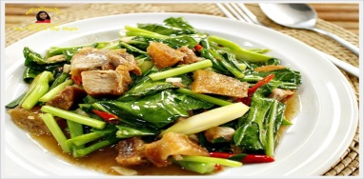 1 ຜັກກາດນາໝູກອ 18,000 kip
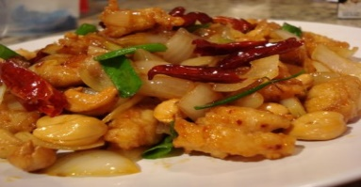 2 ຜັດເຜັດເຫັດຮ້ອນ 18,000 kip
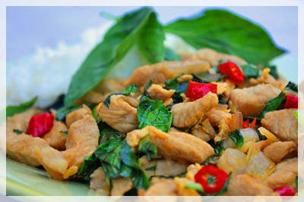 3 ກາເພົາໝູ 20,000 kip
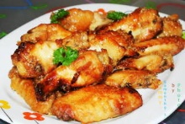 5 ປີກໄກ່ອົບ 25,000 kip
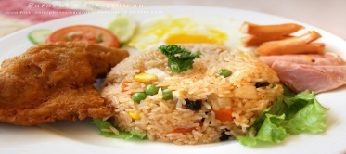 6 ເຂົ້າຜັດໄກ່ທອດ 20,000 kip
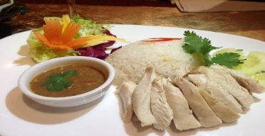 7 ເຂົ້າມັນໄກ່ 20,000 kip
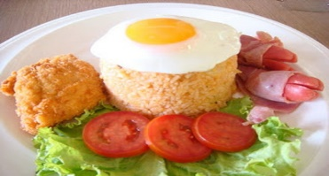 8 ເຂົ້າໄກ່ທອດໄຂ່ດາວ 20,000 kip
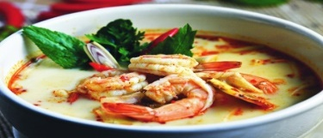 9 ແກງກຸ້ງຂຽວຫວານ 25,000 kip
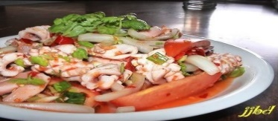 10 ຜັດປາມືດ 25,000 kip
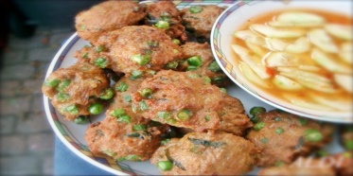 11 ລາບໝູທອດ 18,000 kip
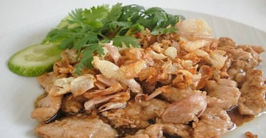 12 ໝູທອດກະທຽມ 18,000 kip
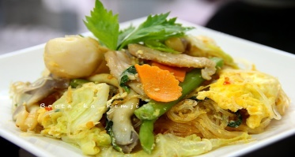 13 ຜັດຜັກ-ລ້ອນ 18,000 kip
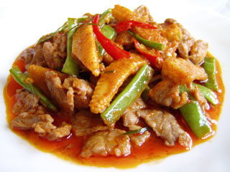 14 ຂົ້ວໝູ 18,000 kip
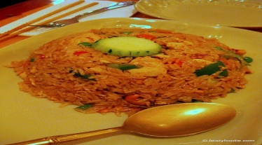 15 ເຂົ້າຜັດກຸ້ງ 18,000 kip
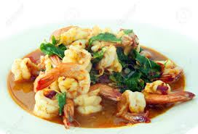 16 ແກງກຸ້ງ 25,000 kip
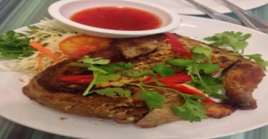 17 ໄກ່ປີ້ງ 35,000 kip
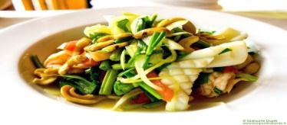 18 ສຸກຜັກ 18,000 kip
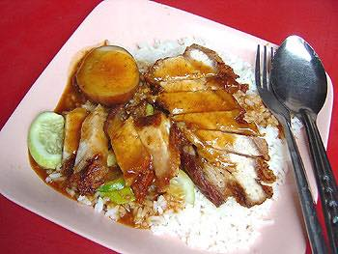 19 ເຂົ້າໝູກອດ 18,000 kip
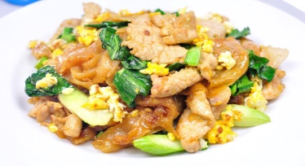 20 ຜັດສະອິວ 20,000 kip
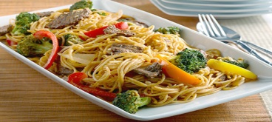 21 ສະປາແກັດຕີ້ 20,000 kip
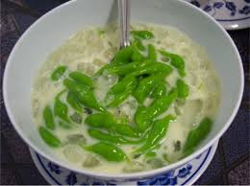 22 ນ້ຳຫວານເຂົ້າລະຊ່ອງ 10,000kip
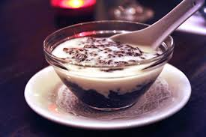 23 ນ້ຳຫວານຖົ່ວດຳ 10,000 kip
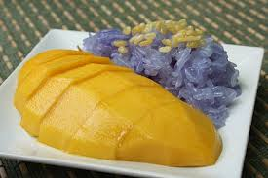 24 ມະໝ່ວງຫວານ 10,000 kip
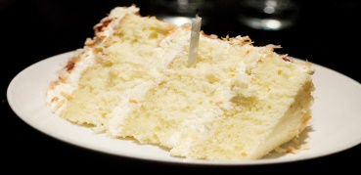 25 ແຄັດ 10,000 kip
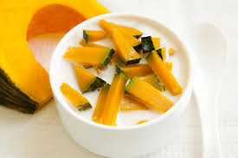 26 ນ້ຳຫວານນົມໝາກອຶ 10,000 kip
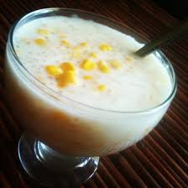 27 ນ້ຳຫວານນົມສາລີ 10,000 kip

